1. 进入 <https://physics.nist.gov/PhysRefData/XrayMassCoef/tab4.html> 页面获得 水、血液（blood）、肌肉（Muscle）、脑组织（brain white grey matter）和 骨头（Bone Cortical）的随能量变化的质量衰减系数（$\frac{μ}{ρ}$），做出（$\frac{μ}{ρ}$）（E）vs能量E的曲线，判断哪些组织的质量衰减系数（$\frac{μ}{ρ}$）随能量的依赖比较类似，那些差异较大。结合之前学的内容，思考其中的物理原因（提示：某一反应截面和原子序数相关）。
2. 阅读 “软组织硬化伪影矫正.docx” 文件，理解当物体不包含高原子序数材料时的硬化伪影矫正。
3. 重建sgm/sgm_brain.raw文件，这是一个去掉头盖骨的脑部CT正投影数据的模拟，生成该数据的正投影参数如下

*/\*\*\*\*\*\*\*\*\*\*\*\*\*\*\*\*\*\*\*\*\*\*\*\*\*\*\*\*\*\*\*\*\*\*\*\*\*\*\*\*\*\*\*\*\*\*\*\*\*\*\*\*\*\*\*\*\**

*\* geometry and detector parameters*

*\*\*\*\*\*\*\*\*\*\*\*\*\*\*\*\*\*\*\*\*\*\*\*\*\*\*\*\*\*\*\*\*\*\*\*\*\*\*\*\*\*\*\*\*\*\*\*\*\*\*\*\*\*\*\*\*\*/*

*// source to isocenter distance [mm]*

  "SourceIsocenterDistance": 500,

*// source to detector distance [mm]*

  "SourceDetectorDistance": 1000,

*// number of detector elements*

  "DetectorElementCount": 1000,

*// number of views for reconstruction*

  "Views": 1000,

*// the physical size of detector element size [mm]*

  "DetectorElementSize": 0.4,

正投影光谱同之前作业的120 kVp光谱（不加铜滤片，光谱附在spectrum.txt中）。要求重建图为512*512，像素大小为0.4 mm。根据以上参数和要求，自行更改config_mgfbp.jsonc配置文件，进行重建，并将重建图转换为HU值。注：在config_mgfbp.jsonc加入参数 "WaterMu":0.0265, （单位为 mm^-1） 可在重建的同时直接根据此值将重建图转为HU值：

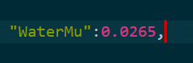

用窗[-180 , -100]（快捷键Ctrl+Shift+C）显示重建所得图像，并观察硬化伪影。

1. 硬化伪影矫正参数的获取。根据之前的作业，获取硬化伪影软件矫正参数，思路大致和之前一致，在此做一些微调：用于矫正的水厚度为0,1,2,…, 20 cm（之前为0 - 30cm），并且做3次拟合（之前为2次拟合）。
2. 用获得的硬化伪影矫正参数矫正正弦图，并重建矫正后的正弦图。用窗[-50 , 50]显示重建所得图像。
3. 重建sgm/sgm_brain_skull.raw文件，这是一个带有头盖骨的脑部CT正投影数据的模拟。重建参数同sgm/sgm_brain.raw。用窗[-180 , -100]显示重建所得图像。相比于sgm_brain生成的重建图，sgm_brain_skull对应 的 重建图的伪影是减轻了还是严重了？
4. 真实数据处理。
   1. 现在有一组真实拍摄的头部CT数据，请根据参考重建参数文件config_mgfbp_realHead.jsonc中的参数自行修改config_mgfbp.jsonc进行重建，其中重建图的大小为366*366，像素大小为0.75mm，重建层厚为0.75mm，Z轴方向即重建层数为253。因此ImageJ的参数填写如下图所示：

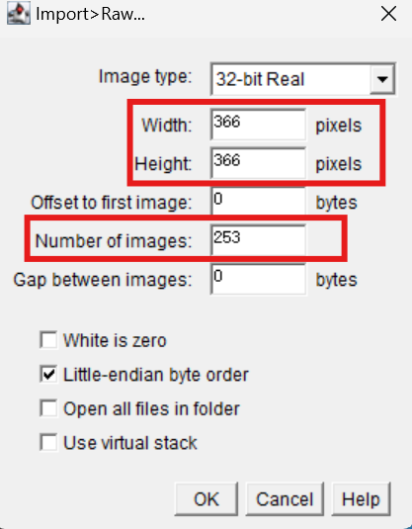

重建图的值已经是HU单位，用窗调至[-100,200]，观察不同层下的硬化伪影。

* 1. 硬化伪影校正。利用新的光谱（spectrum_2mmAl.txt），重复步骤4，获取对应能谱下的硬化伪影校正参数，矫正正弦图并重建。
  2. 校正前后对比。用相同窗[-100,200]对比校正前后的重建图，观察软组织和骨头的硬化伪影分别是减轻、加重还是不变。提示：可以用ImageJ的同步工具Analyze-Tools-Synchronize Windows-Synchronize All来实现快速对比，软组织部分可以画Line Profile进行比较。